**1.**Какая из перечисленных горных пород является осадочной?

1) торф

2) гранит

3) кварцит

4) мрамор

**2.**Напишите название субъекта РФ.

Какой субъект РФ имеет общую государственную границу сразу с тремя европейскими странами?

**3.**Расположите регионы России в порядке увеличения средних температур воздуха в июле. Запишите в ответ получившуюся последовательность цифр.

1) Мурманская область

2) Астраханская область

3) Тверская область

**4.**К традиционным занятиям какого из перечисленных народов России относится оленеводство и рыболовство?

1) марийцы

2) карачаевцы

3) ненцы

4) калмыки

**5.**Какой из перечисленных городов, показанных на карте, находится в зоне действия циклона?

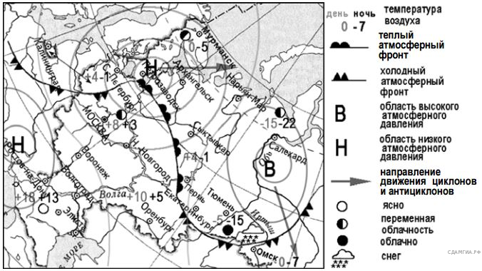

1) Екатеринбург

2) Тюмень

3) Архангельск

4) Омск

**6.**Карта погоды составлена на 12 апреля. В каком из перечисленных городов, показанных на карте, на следующий день наиболее вероятно существенное потепление?

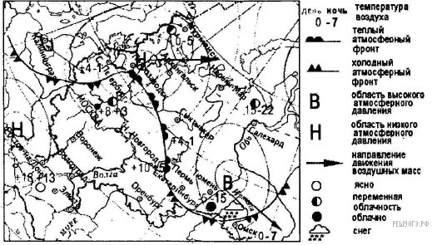

1) Пермь

2) Омск

3) Москва

4) Санкт-Петербург

**7.**Определите, какая горная вершина имеет географические координаты 43° с. ш. 42° в. д.

**8.**Во время экскурсии учащиеся сделали схематическую зарисовку залегания горных пород на обрыве в карьере.

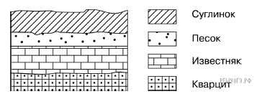

Расположите показанные на рисунке слои горных пород в порядке увеличения их возраста (от самого молодого до самого древнего). Запишите цифры, которыми обозначены слои горных пород, в правильной последовательности в таблицу.

1) кварцит

2) песок

3) известняк

**9.**Определите по карте расстояние на местности по прямой от точки А до родника. Измерение проводите между точкой и центром соответствующего условного знака. Полученный результат округлите до десятков метров. Ответ запишите в виде числа.

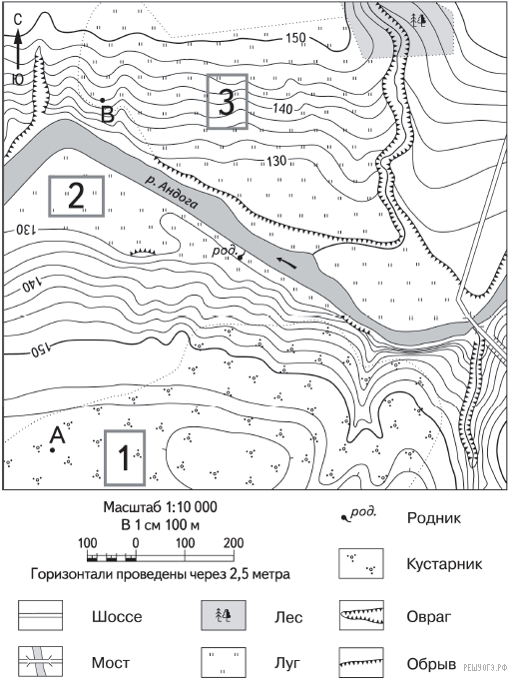

**10.**Определите по карте, в каком направлении от точки А находится родник.



**11.**На рисунках представлены варианты профиля рельефа местности, построенные на основе карты по линии А—В разными учащимися. Какой из профилей построен верно?



1) 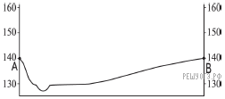

2) 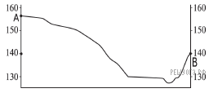

3) 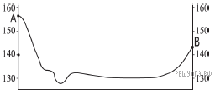

4) 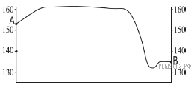

**12.**Школьники выбирают место для игры в футбол. Оцените, какой из участков, обозначенных на карте цифрами 1, 2 и 3, больше всего подходит для этого. Для обоснования своего ответа приведите два довода.



**13.**Используя данные таблицы «Продукция сельского хозяйства в РФ в 2011 г.», определите долю продукции растениеводства в общем объёме продукции сельского хозяйства. Полученный результат округлите до целого числа.

**Продукция сельского хозяйства в РФ в 2011 г.**

(миллиардов рублей)

|  |  |
| --- | --- |
| Продукция сельского хозяйства | 3261,7 |
| в том числе: |  |
| растениеводства | 1703,5 |
| животноводства | 1558,2 |

**14.**Для безопасности людей в сейсмоопасных районах применяется особая технология строительства. В каких двух регионах необходимо вести сейсмостойкое строительство?

1) Тульская область

2) Смоленская область

3) Ленинградская область

4) Камчатский край

5) Сахалинская область

**15.**Выберите два примера нерационального природопользования.

1) проведение снегозадержания в зимнее время

2) использование природного газа вместо угля на ТЭС

3) создание системы оборотного водоснабжения на промышленных предприятиях

4) осушение болот в верховьях малых рек

5) создание свалок бытового мусора

**16.**Школьники нашли в Интернете климатические данные пунктов, расположенных на одном меридиане. Данные получены на местных метеостанциях в результате многолетних наблюдений. Собранные школьниками данные представлены в следующей таблице.

|  |  |  |  |  |  |  |
| --- | --- | --- | --- | --- | --- | --- |
| **Пункт наблюдения** | **Географические координаты пункта наблюдения** | **Средняя температура воздуха, °С** | | **Среднегодовое количество атмосферных осадков, мм** | **Атмосферное давление на уровне моря, мбар** | |
| **январь** | **июнь** | **январь** | **июнь** |
| Магла | 37° с. ш. 28° в. д. | +5,4 | +22,4 | 1109 | 1016,9 | 1010,2 |
| Эль Одайа | 28° с. ш. 28° в. д. | +12,1 | +28,3 | 338 | 1018,9 | 1010,7 |
| Бахариа | 13° с. ш. 28° в. д. | +21,3 | +29,6 | 3 | 1011,5 | 1007,4 |
| Вэй | 7° с. ш. 28° в. д. | +25,5 | +26,5 | 1173 | 1007,6 | 1009,5 |

Учащиеся проанализировали собранные данные с целью выявления зависимости между особенностями климата и географическим положением пункта. У всех учащихся выводы получились разные. Кто из учащихся сделал верный вывод на основе представленных данных?

1) Диана: «В январе средняя температура воздуха последовательно возрастает при приближении к экватору».

2) Пётр: «Среднегодовое количество атмосферных осадков последовательно увеличивается при движении от экватора к умеренным широтам».

3) Анфиса: «В июне средняя температура воздуха последовательно увеличивается при приближении к экватору».

4) Константин: «В январе атмосферное давление на уровне моря на всех широтах ниже, чем в июле».

**17.**Школьники нашли в Интернете климатические данные пунктов, расположенных на одном меридиане. Данные получены на местных метеостанциях в результате многолетних наблюдений. Собранные школьниками данные представлены в следующей таблице.

|  |  |  |  |  |  |  |
| --- | --- | --- | --- | --- | --- | --- |
| **Пункт наблюдения** | **Географические координаты пункта наблюдения** | **Средняя температура воздуха, °С** | | **Среднегодовое количество атмосферных осадков, мм** | **Атмосферное давление на уровне моря, мбар** | |
| **январь** | **июнь** | **январь** | **июнь** |
| Магла | 37° с. ш. 28° в. д. | +5,4 | +22,4 | 1109 | 1016,9 | 1010,2 |
| Эль Одайа | 28° с. ш. 28° в. д. | +12,1 | +28,3 | 338 | 1018,9 | 1010,7 |
| Бахариа | 13° с. ш. 28° в. д. | +21,3 | +29,6 | 3 | 1011,5 | 1007,4 |
| Вэй | 7° с. ш. 28° в. д. | +25,5 | +26,5 | 1173 | 1007,6 | 1009,5 |

В каком из пунктов 21 марта высота Солнца над горизонтом будет наименьшей?

1) Магла

2) Эль Одайа

3) Бахариа

4) Вэй

**18.**Определите, какой буквой на карте обозначен пункт, климатограмма которого показана на рисунке.

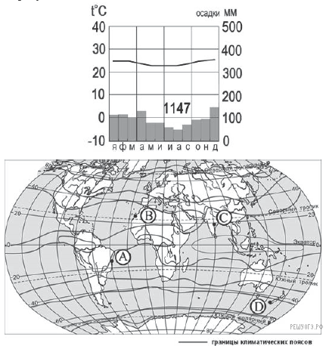

1) A

2) B

3) C

4) D

**19.**Расположите регионы России в той последовательности, в которой их жители встречают Новый год. Запишите в таблицу получившуюся последовательность цифр.

1) Приморский край

2) Тюменская область

3) Республика Коми

**20.**Туристические фирмы разных регионов России разработали слоганы (рекламные лозунги) для привлечения туристов в свои регионы. Установите соответствие между слоганом и регионом.

СЛОГАН

А) Почувствуйте романтику белых ночей!

Б) Перешагните через границу Европы и Азии!

РЕГИОН

1) Челябинская область

2) Республика Карелия

3) Забайкальский край

4) Волгоградская область

Запишите в ответ цифры, расположив их в порядке, соответствующем буквам:

|  |  |
| --- | --- |
| А | Б |
|  |  |

**21.**В каких двух высказываниях содержится информация о воспроизводстве населения?

1) В январе — октябре 2012 г. в России отмечалось увеличение числа родившихся (в 80 субъектах Российской Федерации) и снижение числа умерших (в 65 субъектах), по сравнению с этим же периодом предыдущего года.

2) В 2011 г. удельный вес городского населения в общей численности населения Приволжского ФО составлял 71%, сельского — 29%.

3) В 2009 г. число родившихся в Республике Бурятия составляло 16 729 человек, число умерших — 12 466 человек.

4) Более четверти россиян (26%) проживает в Центральном федеральном округе, где средняя плотность составляет 57 человек на 1 км2.

5) В 2011 г. в Республику Бурятия из других регионов России прибыло 8873 человека, выбыло из Республики Бурятия 13 636 человек.

**22.**В каком году в Алтайском крае наблюдалось наибольшее превышение смертности над рождаемостью?

**Изменение численности населения Алтайского края в 2007–2010 гг.**

|  |  |  |  |  |
| --- | --- | --- | --- | --- |
| Показатель | 2007 г. | 2008 г. | 2009 г. | 2010 г. |
| Общий прирост населения за год,  человек | –14 830 | –11 702 | –6062 | –9803 |
| Естественный прирост населения за год,  человек | –9039 | –6756 | –4868 | –5516 |

1) 2007 г.

2) 2008 г.

3) 2009 г.

4) 2010 г.

**23.**Определите миграционный прирост населения Алтайского края в 2009 г. Ответ запишите в виде числа.

**Изменение численности населения Алтайского края в 2007–2010 гг.**

|  |  |  |  |  |
| --- | --- | --- | --- | --- |
| Показатель | 2007 г. | 2008 г. | 2009 г. | 2010 г. |
| Общий прирост населения за год,  человек | –14 830 | –11 702 | –6062 | –9803 |
| Естественный прирост населения за год,  человек | –9039 | –6756 | –4868 | –5516 |

**24.**В каких двух из перечисленных регионов России средняя плотность населения наибольшая? Запишите в ответ цифры, под которыми указаны эти регионы.

1) Белгородская область

2) Архангельская область

3) Республика Коми

4) Республика Якутия

5) Самарская область

**25.**Расположите перечисленные ниже города в порядке увеличения в них численности населения. Запишите в ответ получившуюся последовательность букв.

А) Норильск

Б) Астрахань

В) Челябинск

**26.**Какие два из перечисленных городов являются центрами чёрной металлургии? Запишите в ответ цифры, под которыми указаны эти города.

1) Челябинск

2) Ставрополь

3) Петрозаводск

4) Магадан

5) Липецк

**27.**В пределах какого субъекта России произошло данное событие?

**Оползень во Владивостоке.**

В сентябре 2012 г. на одной из центральных улиц Владивостока на проспекте Красоты сошёл оползень. Камнями и землёй засыпало большую часть дорожного полотна. В результате инцидента никто не пострадал, но движение было закрыто. Причиной оползня стали сильные дожди, вызванные пришедшим тропическим циклоном «Санба».

**28.**Как называются ветры, которые приносят сезонные дожди в эту часть России?

**29.**Объясните, почему сильные дожди могли стать причиной оползня?

**30.**Определите страну по её краткому описанию.

Территорию этой страны, расположенной в Западном полушарии, пересекает Северный полярный круг. Страна не имеет сухопутных границ с другими государствами. Она выделяется тем, что в пределах значительной части её территории природные ландшафты сохранились нетронутыми человеком. Отличительной особенностью её природы является наличие действующих вулканов.